
หน่วยการเรียนรู้ที่ ๓
ทันข่าวเหตุการณ์
เสียง

แผนการจัดการเรียนรู้ที่ ๕

กิจกรรมเสริม “การละเล่นกาฟักไข่”


ชั้นประถมศึกษาปีที่ ๒ เวลา ๑ ชั่วโมง

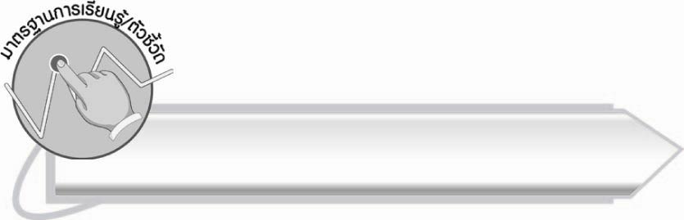
มาตรฐานการเรียนรู้/ตัวชี้วัด

มาตรฐานการเรียนรู้
มาตรฐาน ท ๕.๑ เข้าใจและแสดงความคิดเห็น วิจารณ์วรรณคดีและวรรณกรรมไทยอย่างเห็นคุณค่าและนำมาประยุกต์ใช้ในชีวิตจริง
ตัวชี้วัด
ท ๕.๑ ป. ๒/๒ ร้องบทร้องเล่นสำหรับเด็กในท้องถิ่น

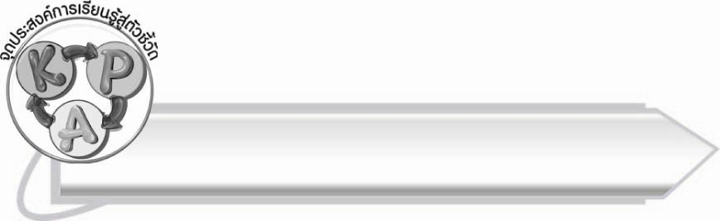
จุดประสงค์การเรียนรู้สู่ตัวชี้วัด

๑. เข้าใจวิธีการละเล่นกาฟักไข่ (K)
๒. เล่นการละเล่นกาฟักไข่ (P)
๓. ร่วมกิจกรรมการละเล่นอย่างสนุกสนาน (A)
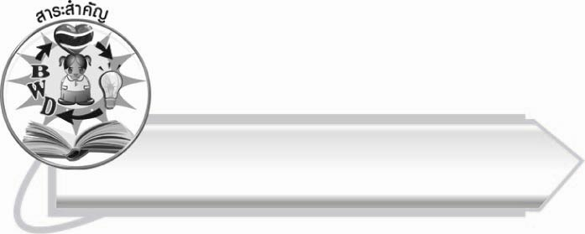

สาระสำคัญ

การละเล่นของไทยนอกจากได้รับความสนุกสนานแล้วยังเป็นการเล่นที่ประหยัดและ
ฝึกให้ผู้เล่นได้เคลื่อนไหวร่างกาย เป็นคนมีปฏิภาณไหวพริบและช่างสังเกต

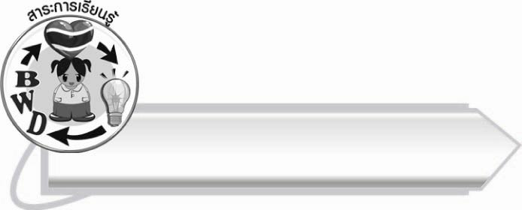
สาระการเรียนรู้

การละเล่นกาฟักไข่


สมรรถนะสำคัญของผู้เรียน

๑. ความสามารถในการสื่อสาร
- ทักษะการอ่าน
- ทักษะการเขียน
- ทักษะการฟัง การดู และการพูด
๒. ความสามารถในการคิด
- การสรุปความรู้
๓. ความสามารถในการแก้ปัญหา
๔. ความสามารถในการใช้ทักษะชีวิต


คุณลักษณะอันพึงประสงค์

รักความเป็นไทย
ตัวชี้วัดที่ ๗.๑ ภาคภูมิใจในขนบธรรมเนียมประเพณี ศิลปะ วัฒนธรรมไทย
และมีความกตัญญูกตเวที
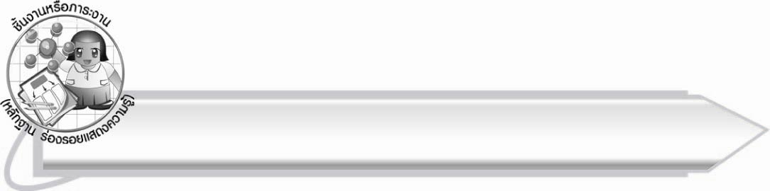

ชิ้นงานหรือภาระงาน (หลักฐาน ร่องรอยแสดงความรู้)

-
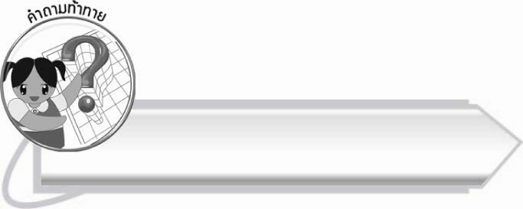
คำถามท้าทาย

การละเล่น “กาฟักไข่” เปลี่ยนชื่อเป็นอย่างอื่นได้อย่างไรอีกบ้าง
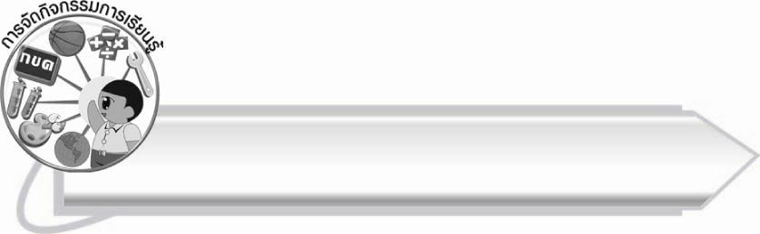
การจัดกิจกรรมการเรียนรู้

๑. ให้นักเรียนร่วมกันสนทนาเกี่ยวกับการละเล่นของไทยที่นักเรียนรู้จัก นำมาร้องและเล่น
ร่วมกับเพื่อน ๆ
๒. ให้นักเรียนที่มีประสบการณ์ในการละเล่นกาฟักไข่มาอธิบายวิธีเล่น โดยครูอธิบายเพิ่มเติมจากแผนภูมิ ดังนี้
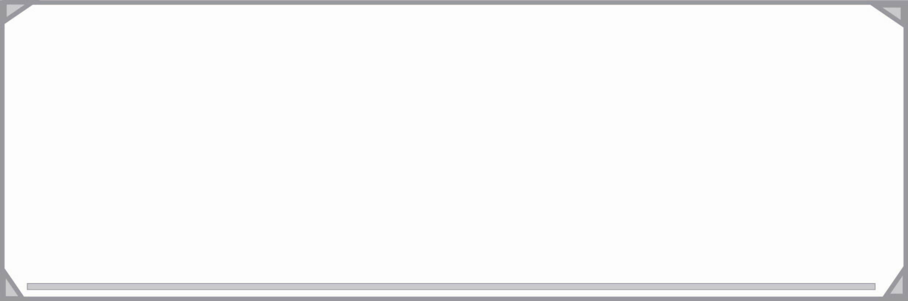
กติกาและวิธีการเล่นกาฟักไข่
ผู้เล่น : ตั้งแต่ ๓ คน ขึ้นไป
อุปกรณ์ที่ใช้ : ก้อนหินหรือสิ่งอื่น ๆ เท่าจำนวนผู้เล่น เพื่อใช้สมมุติเป็นไข่กา
สถานที่เล่น : สนามกลางแจ้ง
วิธีเล่น :

๑. ขีดวงกลมบนพื้นกว้างพอที่จะเข้าไปอยู่ในวงได้ ๑ คน
๒. นำก้อนหินเท่าจำนวนผู้เล่นที่สมมุติเป็นไข่กามารวมกันไว้กลางวง
๓. เลือกผู้ที่จะเป็นกา ๑ คน เข้ามาอยู่ในวง กาต้องคอยรักษาไข่ไม่ให้ผู้เล่นคนอื่นมาแย่งไข่ไปได้ โดยใช้ขาทั้งสองข้างคอยป้องกัน แต่ห้ามออกไปนอกวง ส่วนผู้เล่น
คนอื่นต้องพยายามเข้าไปแย่งไข่ออกมา โดยไม่ให้ถูกขาของกา คนที่ถูกขาของกาต้องไปเป็นกาแทน และเริ่มต้นเล่นใหม่
๔. ถ้ากาถูกแย่งไข่ไปจนหมดจะต้องปิดตาไว้ ในระหว่างนั้น ผู้เล่นคนอื่นจะนำไข่ไปซ่อน จากนั้นกาต้องออกค้นหาไข่จนครบจำนวน ถ้าหาไข่ได้ครบ เจ้าของไข่ที่ถูกกาหาพบคนแรกต้องเป็นกาแทน แต่ถ้ากาหาไข่ได้ไม่ครบจะถูกดึงหูพาไปที่ซ่อนไข่และต้องเป็นกาต่อไป

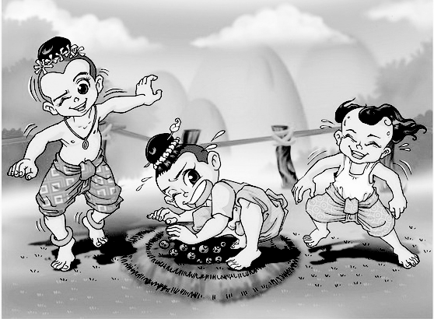

๓. ให้นักเรียนเล่น “กาฟักไข่” ครูคอยดูแลให้นักเรียนทุกคนร่วมกิจกรรมและเล่นตามกติกาภายในเวลา
ที่เหมาะสม
๔. ให้นักเรียนร่วมกันบอกประโยชน์ที่ได้รับจากการละเล่นของไทย
๕. ให้นักเรียนและครูร่วมกันสรุปความรู้ ดังนี้
๏ การละเล่นของไทยนอกจากได้รับความสนุกสนานแล้ว ยังเป็นการเล่นที่ประหยัดและ
ฝึกให้ผู้เล่นได้เคลื่อนไหวร่างกาย เป็นคนมีปฏิภาณไหวพริบและช่างสังเกต
๖. ให้นักเรียนร่วมกันแสดงความคิดเห็น โดยครูใช้คำถามท้าทาย ดังนี้
๏ การละเล่น “กาฟักไข่” เปลี่ยนชื่อเป็นอย่างอื่นได้อย่างไรอีกบ้าง
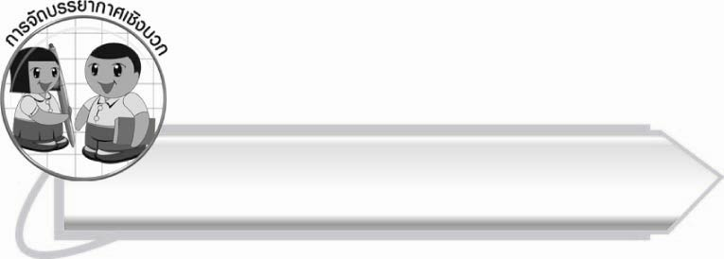

การจัดบรรยากาศเชิงบวก

เปิดโอกาสให้นักเรียนทุกคนได้ร่วมกิจกรรมและเล่นอย่างอิสระตามกติกาที่กำหนด

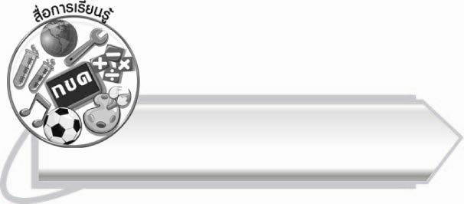
สื่อการเรียนรู้
๑. แผนภูมิการละเล่น “กาฟักไข่”
๒. ก้อนหิน

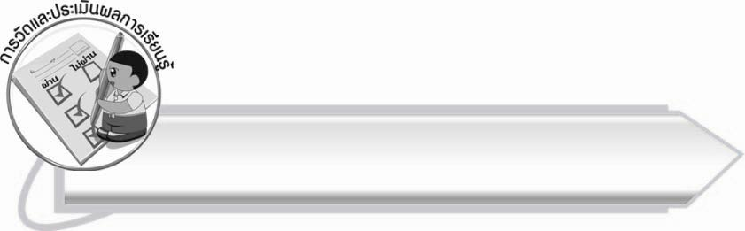
การวัดและประเมินผลการเรียนรู้

๑. วิธีการวัดและประเมินผล
๑.๑ สังเกตพฤติกรรมของนักเรียนในการเข้าร่วมกิจกรรม
๑.๒ สังเกตพฤติกรรมของนักเรียนในการเข้าร่วมกิจกรรมกลุ่ม
๒. เครื่องมือ
๒.๑ แบบสังเกตพฤติกรรมการเข้าร่วมกิจกรรม
๒.๒ แบบสังเกตพฤติกรรมการเข้าร่วมกิจกรรมกลุ่ม

๓. เกณฑ์การประเมิน
๓.๑ การประเมินพฤติกรรมการเข้าร่วมกิจกรรม
ผ่านตั้งแต่ ๒ รายการ ถือว่า ผ่าน
ผ่าน ๑ รายการ ถือว่า ไม่ผ่าน
๓.๒ การประเมินพฤติกรรมการเข้าร่วมกิจกรรมกลุ่ม
คะแนน ๙-๑๐ ระดับ ดีมาก
คะแนน ๗-๘ ระดับ ดี
คะแนน ๕-๖ ระดับ พอใช้
คะแนน ๐-๔ ระดับ ควรปรับปรุง

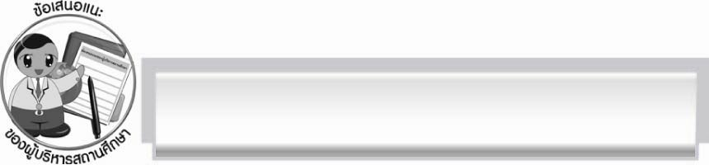
ข้อเสนอแนะของผู้บริหารสถานศึกษา
______________________________________________________________________________
______________________________________________________________________________
______________________________________________________________________________
______________________________________________________________________________
______________________________________________________________________________
______________________________________________________________________________
______________________________________________________________________________
______________________________________________________________________________
______________________________________________________________________________
______________________________________________________________________________
______________________________________________________________________________
______________________________________________________________________________
______________________________________________________________________________
______________________________________________________________________________
______________________________________________________________________________
______________________________________________________________________________
______________________________________________________________________________
______________________________________________________________________________
______________________________________________________________________________
______________________________________________________________________________
______________________________________________________________________________
______________________________________________________________________________
______________________________________________________________________________
______________________________________________________________________________

ลงชื่อ_________________________ (ผู้บริหารสถานศึกษา)
(_________________________)
________/________/_______

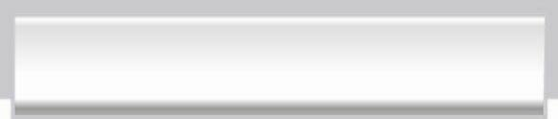
บันทึกหลังการสอน

ผลการจัดการเรียนการสอน

______________________________________________________________________________
______________________________________________________________________________
______________________________________________________________________________
______________________________________________________________________________
______________________________________________________________________________
______________________________________________________________________________

ปัญหา/อุปสรรค

______________________________________________________________________________
______________________________________________________________________________
______________________________________________________________________________
______________________________________________________________________________
______________________________________________________________________________
______________________________________________________________________________

แนวทางแก้ไข

______________________________________________________________________________
______________________________________________________________________________
______________________________________________________________________________
______________________________________________________________________________
______________________________________________________________________________
______________________________________________________________________________

ลงชื่อ__________________________ (ผู้บันทึก)
(_________________________)
________/________/_______

